TÜRKİYE İLAÇ VE TIBBİ CİHAZ KURUMU (TİTCK)
ELEKTRONİK SÜREÇ YÖNETİMİ(ESY) PROJESİ
SARF STOK MODÜLÜ
KULLANICI KILAVUZU

VERSİYON TARİHÇESİ

VERSİYON | DEĞİŞİKLİK YAPILAN BÖLÜM / SAYFA | DEĞİŞİKLİK TANIMI | TARİH
1.0 | 1-25 arası sayfa eklenmiştir. | İlk versiyon | 31.12.2018

İÇİNDEKİLER
1. DOKÜMANIN AMACI VE KAPSAMI 5
2. YARDIM TALEBİ VE PROBLEMLERİN RAPOR EDİLMESİ 5
3. Yazılıma Erişim 6
4. Uyuşturucu ve psikotrop madde 7
4.1 Hammadde Girişleri Sekmesi 9
4.2 Hammadde Çıkışları Sekmesi 13

ŞEKİLLER LİSTESİ
Şekil 1 Uyuşturucu ve Psikotrop Madde Ekranı 7
Şekil 2 Önceki Yıl Girişi Uyarı Mesajı 8
Şekil 3 2017 Madde Giriş Penceresi 9
Şekil 4 Hammadde Girişleri Sekmesi 9
Şekil 5 Hammadde Çıkışları 13
Şekil 6 Hammadde özet tablosu 17
Şekil 7 Doküman Tablosu 18

TANIMLAR VE KISALTMALAR
Bu belgede aşağıda belirtilen tanımlar ve kısaltmalar kullanılmıştır:
Kısaltmalar:
Tanım/Kısaltma | Açıklama
ESY | Elektronik Süreç Yönetim Projesi
TİTCK | Türkiye İlaç ve Tıbbi Cihaz Kurumu

DOKÜMANIN AMACI VE KAPSAMI
Bu doküman, Elektronik Süreç Yönetimi (ESY) projesi kapsamında geliştirilmiş EBS uygulaması altında yer alan Sarf Stok işlemlerine ilişkin ekranların kullanımı hakkında bilgi vermek amacıyla hazırlanmıştır.

YARDIM TALEBİ VE PROBLEMLERİN RAPOR EDİLMESİ
Yardım talebi ve yazılımın kullanımı sırasında karşılaşılan problemleri rapor etmek için Talep Bildirim ekranından ya da TİTCK İletişim Merkezi’nin 444 46 80 numaralı hattından Kurumumuza ulaşabilirsiniz.

Yazılıma Erişim
İlgili uygulamaya https://ebs.titck.gov.tr/ adresine kullanıcı adı ve şifre bilgilerinizi eksiksiz ve doğru girerek erişebilirsiniz. Giriş yaptıktan sonra ana menüde yer alan Sarf Stok menüsü altından “Uyuşturucu ve Psikotrop Madde” ekranına erişebilirsiniz.

Uyuşturucu ve psikotrop madde
Uyuşturucu ve psikotrop maddelerin sarf ve stok bildirimlerini yapabileceğiniz ekrandır.
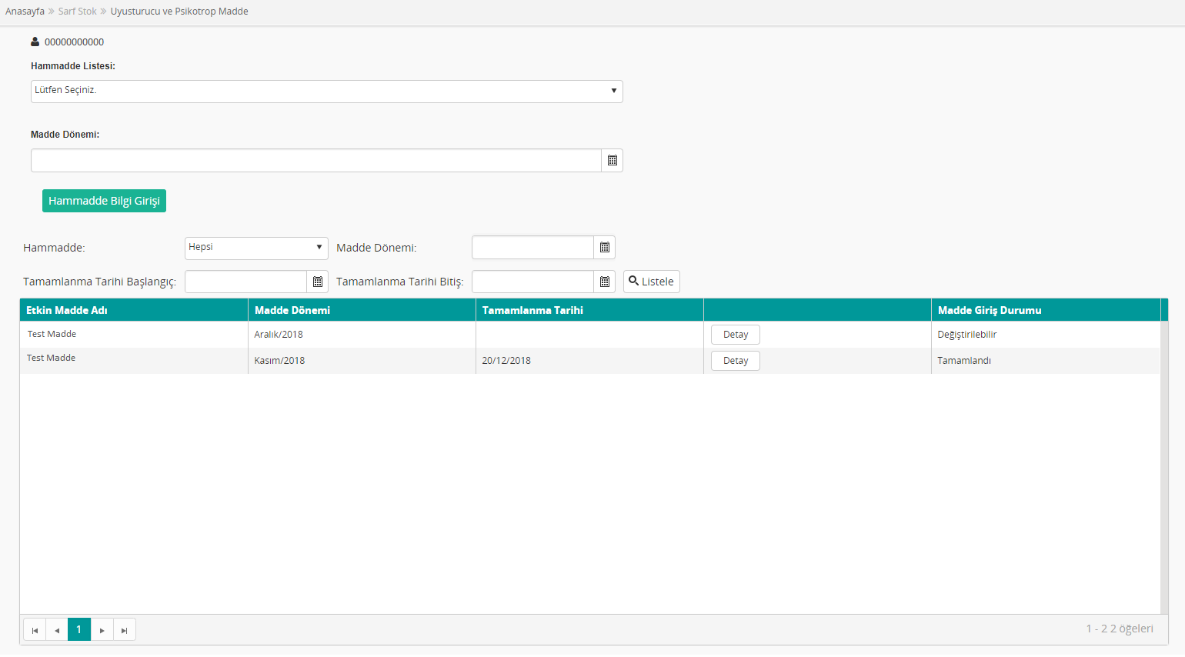
Şekil 1 Uyuşturucu ve Psikotrop Madde Ekranı
Açılan ekran iki bölümden oluşmaktadır;
- Önceden girmiş olduğunuz hammadde bilgilerinin görüntülendiği panel ve
- Firmanın yeni hammadde girişini başlatabileceği panel.
Hammadde paneli arama ve tablo alanlarından oluşmaktadır. Tablo alanında önceden giriş yaptığınız sarf stok bildirimleri yer almaktadır. Tabloda sırasıyla aşağıdaki sütunlar yer alacaktır;
- Etkin Madde Adı: Uyuşturucu etkin madde adının yer aldığı alandır.
- Madde Dönemi: Maddenin giriş / çıkış döneminin gösterildiği alandır. Tamamlanma Tarihi: Bildirimin tamamlanma tarihinin görüntüleneceği alandır.
- Detay Butonu: Etkin madde giriş / çıkış kaydına ait detayın açılmasını sağlayan butondur.
- Madde Giriş Durumu: Bildirimin gönderim durumunun görüntülendiği alandır.
Dilerseniz tablonun üstünde yer alan Hammadde, Madde Dönemi, Tamamlanma Tarih aralığı alanlarına giriş yapıp Listele butonuna tıklayarak filtreleme yapabilirsiniz.
Hammadde adı ve dönem seçip Hammadde Bilgi Girişi butonuna tıkladığınızda Uyuşturucu ve Psikotrop Madde ekranının diğer fonksiyonu olan bildirim ekranı açılacaktır.
- Hammadde Listesi: Sistemde bulunan etkin maddelerin yer aldığı listedir. Bildirim yapılacak madde bu alandan seçecektir.
- Madde/Etkin Madde Dönemi: Maddenin giriş / çıkış döneminin seçileceği alandır.
- Hammadde Bilgi Girişi: Üstteki alanlarda girilen veriler için bildirim ekranının açılmasını sağlayan butondur.
Not: Hammadde Bilgi Giriş butonuna tıkladığınızda aşağıda yer alan uyarı mesajı açılacaktır.
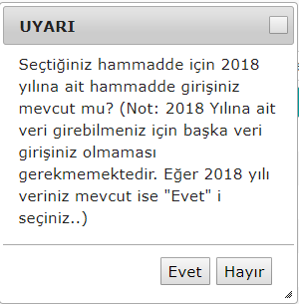
Şekil 2 Önceki Yıl Girişi Uyarı Mesajı
Eğer 2018 yıldan seçmiş olduğunuz etkin maddeye ait giriş varsa açılan bilgi mesajında Evet düğmesine tıklamanız gerekmektedir. Evet butonu tıklandığında aşağıda yer alan Hammadde, Müstahzar ve Analiz Amaçlı madde verilerini girebileceğiniz pencere açılacaktır. Gerekli alanları doldurduktan sonra Bildir butonuna tıkladığınızda hem 2018 verisini Kurumumuza iletmiş olacaksınız hem de 2019 veri giriş ekranını açmış olacaksınız.
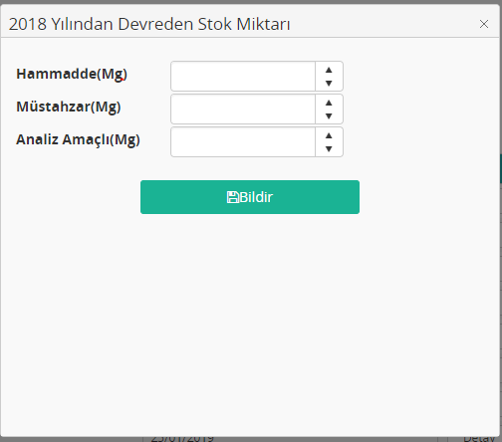
Şekil 3 2017 Madde Giriş Penceresi

Madde Girişleri Sekmesi
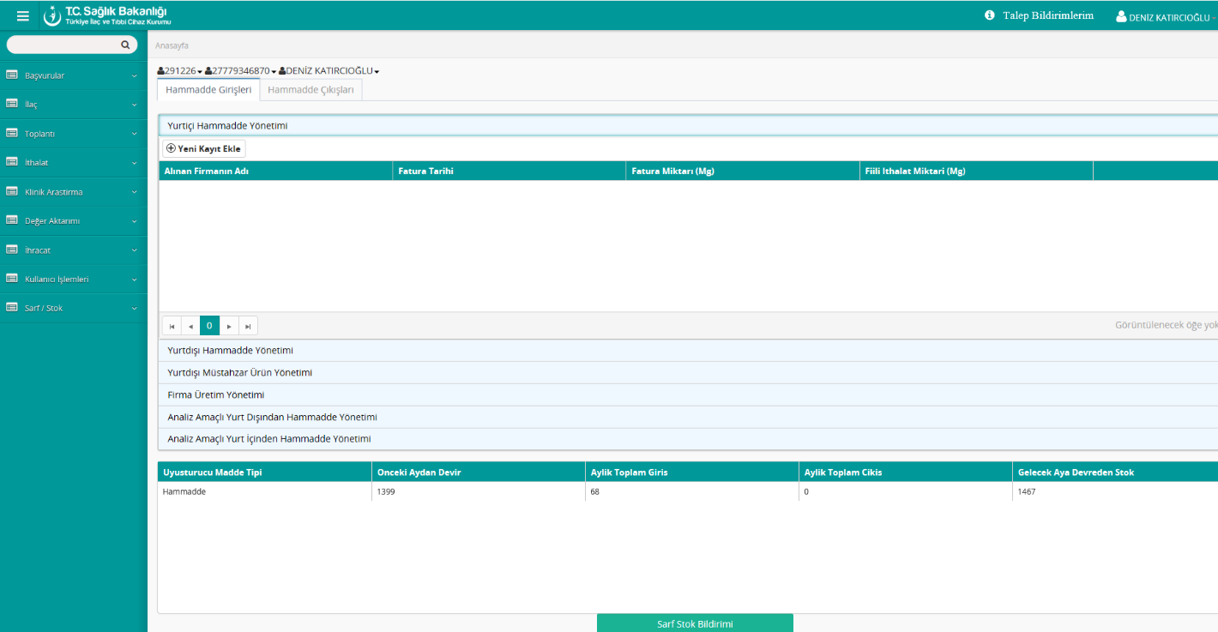
Şekil 4 Madde Girişleri Sekmesi
Eğer seçili madde ve dönem için önceden bildirim yapılmışsa sayfada bildirime ait veriler salt okunur olarak görüntülenir. Bildirim yapılmamış ise bu sekmeden giriş yapılmak istenen her bir kalem için yeni kayıt açılarak bildirim yapılabilinecektir.
Yurtiçi Hammadde Yönetimi: Sekme ilk açıldığında aktif olan alandır. Yurt içi madde alımının girildiği bu bölümde Yeni Kayıt Ekle butonuna tıklandığında aşağıdaki alanlar açılacaktır:
- Alınan Firmanın Adı: Bu alana maddenin satın alındığı firma adı girilecektir.
- Fatura Tarihi: Fatura tarihinin seçileceği tarih öğesidir.
- Fatura Miktarı(Mg): Bu alana mg olarak faturalanmış madde miktarı girilecektir.
- Kaydet: Bu butona tıklandığında girilen bilgiler kaydedilir.
- İptal: Bu butona tıklandığında alanlar temizlenir.
- Güncelle: Bu butona tıklandığında henüz bildirim yapılmamış giriş / çıkış verilerinde değişiklik yapılabilir.
- Sil: Bu butona tıklandığında kayıt silinir.
Yurtdışı Hammadde Yönetimi: Yurt dışından etkin madde ithalatının girileceği bu alanda Yeni Kayıt Ekle butonuna tıklandığında aşağıdaki alanlar açılacaktır:
- Permi No: Seçim alanından permi numarasının standart başlangıcı seçildikten sonra ikinci alana permi numarasının devamı yazılır.
- Permi Miktarı(Mg): Bu alan permide yer alan madde miktarı bilgisinin miligram cinsinden girileceği alandır.
- Malın Yükleneceği Ülke: Malın geleceği ülkenin seçileceği listedir.
- Permi Tarihi: Permi tarihinin seçileceği tarih alanıdır.
- Fiili İthalat Tarihi: İthalatın gerçekletirilme tarihinin girileceği tarih öğresidir.
- Fiili İthalat Miktarı(Mg): Gerçekleşmiş ithalat miktarının mg bazında girileceği alandır.
- Kaydet: Bu butona tıklandığında girilen bilgiler kaydedilir.
- İptal: Bu butona tıklandığında alanlar temizlenir.
- Güncelle: Bu butona tıklandığında henüz bildirim yapılmamış giriş / çıkış verilerinde değişiklik yapılabilir.
- Sil: Bu butona tıklandığında kayıt silinir.
Yurtdışı Müstahzar Ürün Yönetimi: Yurt dışından hazır olarak ithal edilmiş maddelerin girişinin yapılabileceği bu bölümde Yeni Kayıt Ekle butonuna tıklandığında aşağıdaki alanlar açılacaktır:
- Permi No: Seçim alanından permi numarasının standart başlangıcı seçildikten sonra ikinci alana permi numarasının devamı yazılır.
- Malın Yükleneceği Ülke: Malın geleceği ülkenin seçileceği listedir.
- Permi Miktarı (Kutu/Adet) : Kutu ya da adet sayısının girildiği alandır.
- Permi Tarihi: Permi tarihinin kullanıcı tarafından girileceği tarih öğesidir.
- Fiili İthalat Tarihi: İthalatın gerçekletirilme tarihinin girileceği tarih öğresidir.
- Fiili İthalat Miktarı(Kutu/Adet): İthal edilmiş kutu ya da adet sayısının girileceği alandır.
- Birim Kutudaki/Adet Madde Miktarı : Kutu ya da adet başına düşen etkin madde miktarının girildiği alandır.
- İthal Edilmiş Toplam Miktar: İthal edilmiş toplam etkin madde miktarının sistem tarafından görüntülendiği alandır.
- Kaydet: Bu butona tıklandığında girilen bilgiler kaydedilir.
- İptal: Bu butona tıklandığında alanlar temizlenir.
- Güncelle: Bu butona tıklandığında henüz bildirim yapılmamış giriş / çıkış verilerinde değişiklik yapılabilir.
- Sil: Bu butona tıklandığında kayıt silinir.

Firma Üretim Yönetimi: Firmanın üretim özetinin gösterildiği bölümdür. Ürün Adı, Birim Kutudaki Kontrole Tabi Madde Miktarı (Mg), Üretilmiş Kutu Miktarı(Kutu/Adet) ve Üretim Fire Miktarı(Mg) alanları bu bölümde görüntülenir. Bu alanlara Hammadde Çıkışları/ Üretilmiş Ürün Yönetimi bölümünde girilmiş ilgili değerler sistem tarafından taşınmaktadır.

Analiz Amaçlı Yurt Dışından Hammadde Yönetimi: Firmanın yurt dışından analiz amacıyla ithal ettiği etkin madde / maddelerin girişinin yapılacağı bölümdür. Yeni Kayıt Ekle butonuna tıklandığında aşağıdaki alanlar açılacaktır:
- Permi No: Seçim alanından permi numarasının standart başlangıcı seçildikten sonra ikinci alana permi numarasının devamı yazılır.
- Malın Yükleneceği Ülke: Malın geleceği ülkenin seçileceği listedir.
- Permi Miktarı(Mg): Bu alan permide yer alan madde miktarı bilgisinin miligram cinsinden girileceği alandır.
- Permi Tarihi: Permi tarihinin kullanıcı tarafından girileceği tarih öğesidir.
- Fiili İthalat Tarihi: İthalatın gerçekleştirilme tarihinin girileceği tarih öğesidir.
- Fiili İthalat Miktarı(Mg): Gerçekleşmiş ithalat miktarının miligram cinsinden girileceği alandır.
- Kaydet: Bu butona tıklandığında girilen bilgiler kaydedilir.
- İptal: Bu butona tıklandığında alanlar temizlenir.
- Güncelle: Bu butona tıklandığında henüz bildirim yapılmamış giriş / çıkış verilerinde değişiklik yapılabilir.
- Sil: Bu butona tıklandığında kayıt silinir.
Analiz Amaçlı Yurt İçinden Hammadde Yönetimi: Firmanın yurt içinden analiz amacıyla satın aldığı maddelerin, girişinin yapılacağı bölümdür. Yeni Kayıt Ekle butonuna tıklandığında aşağıdaki alanlar açılacaktır:
- Alınan Firmanın Adı: Bu alana maddenin satın alındığı firma adı girilecektir.
- Fatura Tarihi: Fatura tarihinin seçileceği tarih alanıdır.
- Fatura Miktarı(Mg): Bu alana faturalanmış madde miktarı miligram cinsinden girilecektir.
- Kaydet: Bu butona tıklandığında girilen bilgiler kaydedilir.
- İptal: Bu butona tıklandığında alanlar temizlenir
- Güncelle: Bu butona tıklandığında henüz bildirim yapılmamış giriş / çıkış verilerinde değişiklik yapılabilir.
- Sil: Bu butona tıklandığında kayıt silinir.

Madde Çıkışları Sekmesi
Uyuşturucu ve Psikotrop Madde ekranının ikinci sekmesi Madde Çıkışları’dır. Eğer firma tarafından, seçili etkin madde ve dönem için önceden bildirim yapılmışsa sayfada bildirime ait veriler salt okunur olarak görüntülenir. Bildirim yapılmamış ise kullanıcı bu sekmeden çıkış bildirimi yapılmak istenen her bir kalem için yeni kayıt açarak bildirim yapabilecektir.
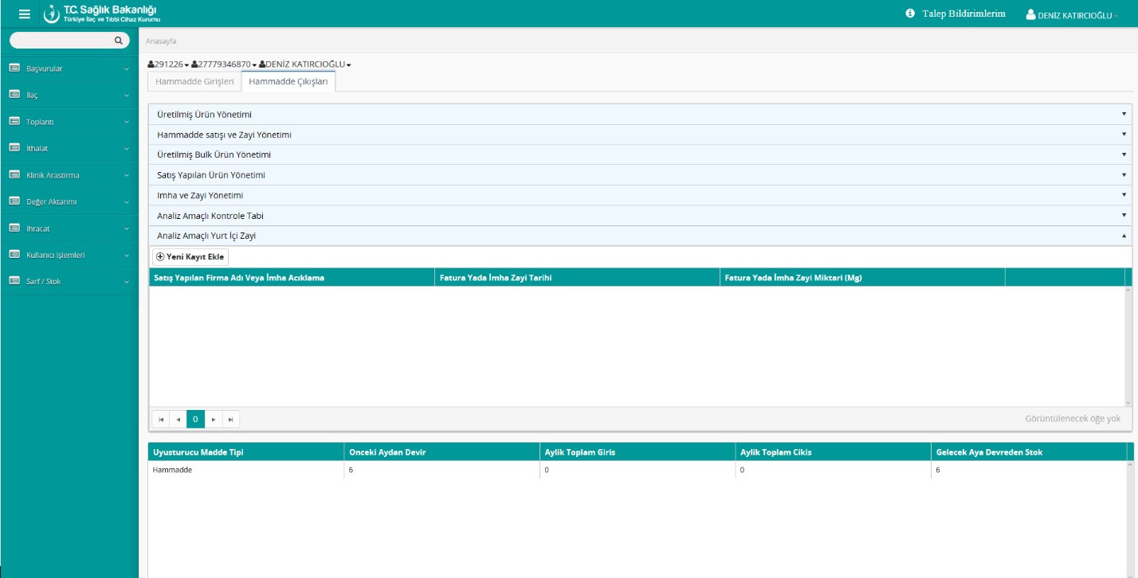
Şekil 5 Madde Çıkışları
Üretilmiş Ürün Yönetimi: Sekme ilk açıldığında aktif olan alandır. Etkin madde çıkışının üretim ile olması durumunda doldurulan bölümdür. Yeni Kayıt Ekle butonuna tıklandığında aşağıdaki alanlar açılacaktır:
- Ürün Adı: Etkin madde ile üretilmiş ürünün adının yazılacağı alandır.
- Birim Kutudaki Kontrole Tabi Madde Miktarı(Mg): Birim kutu üretiminde kullanılmış madde miktarının mg cinsinden yazıldığı alandır.
- Üretilmiş Kutu Mikarı (Kutu/Adet): Belirtilmiş üründen üretilmiş kutu/adet sayısının girildiği alandır.
- Ürün Üretiminde Kullanılan Toplam Madde Miktarı: Tüm üretim için kullanılmış etkin madde miktarının mg cinsinden sistem tarafından görüntülendiği alandır
- Üretim Fire Miktarı(Mg): Üretim esnasında fire verilen etkin madde miktarının mg cinsinden yazıldığı alandır.
- Fire Yüzdesi: Fire miktarının ürün üretiminde kullanılan toplam madde miktarına yüzdesel oranıdır.
- Kaydet: Bu butona tıklandığında girilen bilgiler kaydedilir.
- İptal: Bu butona tıklandığında alanlar temizlenir.
- Güncelle: Bu butona tıklandığında henüz bildirim yapılmamış giriş / çıkış verilerinde değişiklik yapılabilir.
- Sil: Bu butona tıklandığında kayıt silinir.
Hammadde Satışı ve Zayi Yönetimi: Satış ya da zayi olan hammadde girişinin yapılacağı bölümdür. Yeni Kayıt Ekle butonuna tıklandığında aşağıdaki alanlar açılacaktır:
- Satış Yapılan Firma Adı Veya İmha Açıklama: Etkin madde çıkışı satış yolu ile gerçekleştiyse alıcı firmanın adının, zayi / imha edilmişse zayi / imha sebebinin yazılacağı alandır.
- Fatura ya da İmha Zayi Tarihi: Satış işlemi ile çıkış varsa fatura tarihinin, zayi nedeniyle çıkış varsa imha tarihinin seçileceği tarih alanıdır.
- Fatura ya da İmha Zayi Miktarı(Mg): Satış ya da imha yolu ile çıkışı gerçekleşmiş etkin madde miktarının miligram cinsinden girildiği alandır.
- Kaydet: Bu butona tıklandığında girilen bilgiler kaydedilir.
- İptal: Bu butona tıklandığında alanlar temizlenir.
- Güncelle: Bu butona tıklandığında henüz bildirim yapılmamış giriş / çıkış verilerinde değişiklik yapılabilir.
- Sil: Bu butona tıklandığında kayıt silinir.

Üretilmiş Bulk Ürün Yönetimi: Etkin maddenin ara ürün üretiminde kullanılması durumunda çıkış bildiriminin girileceği bölümdür. Yeni Kayıt Ekle butonuna tıklandığında aşağıdaki alanlar açılacaktır:
- Bulk Ürün Seri No Veya Kodu: Ara ürünün seri numarası ya da kodunun girileceği alandır.
- Üretilmiş Ara Ürün Miktarı(Mg): Ara ürün üretim miktarının mg cinsinden girileceği alandır.
- Üretim Fire Miktarı (Mg): Üretim esnasında fire verilen etkin madde miktarının mg cinsinden yazıldığı alandır.
- Fire Yüzdesi: Fire miktarının ürün üretiminde kullanılan madde miktarına yüzdesel oranıdır.
- Kaydet: Bu butona tıklandığında girilen bilgiler kaydedilir.
- İptal: Bu butona tıklandığında alanlar temizlenir.
- Güncelle: Bu butona tıklandığında henüz bildirim yapılmamış giriş / çıkış verilerinde değişiklik yapılabilir.
- Sil: Bu butona tıklandığında kayıt silinir.
Müstahzar Satış Yapılan Ürün Yönetimi: Etkin maddenin üretimde kullanıldığı ürünün satış verilerinin girildiği bölümdür. Yeni Kayıt Ekle butonuna tıklandığında aşağıdaki alanlar açılacaktır:
- Ürün Adı: Satışı yapılmış ürünün isim bilgisinin yazıldığı string alandır.
- Ay Toplamındaki Satılmış Kutu Adedi: Bildirim yapılan ay için satılmış toplam kutu adedinin girildiği alandır.
- Birim Kutudaki Madde Miktarı(Mg): Bir kutu ürünün içerdiği etkin madde miktarının mg cinsinden girildiği alandır.
- Toplam Satılmış Madde Miktarı(Mg): Ürün satışı ile gerçekleşmiş madde çıkışının toplam miktarının görüntülendiği alandır.
- Kaydet: Bu butona tıklandığında girilen bilgiler kaydedilir.
- İptal: Bu butona tıklandığında alanlar temizlenir.
- Güncelle: Bu butona tıklandığında henüz bildirim yapılmamış giriş / çıkış verilerinde değişiklik yapabilir.
- Sil: Bu butona tıklandığında kayıt silinir.

Müstahzar İmha ve Zayi Yönetimi: Çeşitli nedenlerle üretilmiş ürünün zayi olması nedeniyle etkin madde çıkış bildiriminin yapılacağı bölümdür. Yeni Kayıt Ekle butonuna tıklandığında aşağıdaki alanlar açılacaktır:
- Ürün Adı: İmha edilen ya da zayi olan ürünün isim bilgisinin yazılacağı alandır.
- Fatura ya da İmha Zayi Tarihi: Fatura kesim ya da imha / zayi tarihinin girileceği tarih alanıdır.
- Birim Kutudaki Kontrole Tabi Madde Miktarı(Mg): İmha edilen ya da zayi olan ürünün bir kutu üretiminde kullanılmış etkin madde miktarının mg cinsinden girildiği alandır.
- İmha Zayi Olan Kutu Miktarı: Üründen imha edilmiş ya da zayi olmuş kutu adedinin girildiği alandır.
- Toplam İmha – Zayi Madde Miktarı(mg): İmha ya da zayi nedeniyle çıkışı gerçekleşmiş toplam etkin madde miktarının görüntülendiği alandır.
- Kaydet: Bu butona tıklandığında girilen bilgiler kaydedilir.
- İptal: Bu butona tıklandığında alanlar temizlenir.
- Güncelle: Bu butona tıklandığında henüz bildirim yapılmamış giriş / çıkış verilerinde değişiklik yapabilir.
- Sil: Bu butona tıklandığında kayıt silinir.

Analiz Amaçlı Kontrole Tabi Madde Çıkışları: Analiz amacıyla girişi yapılmış etkin maddenin çıkışının olması durumunda bildirim yapılabilecek alandır. Yeni Kayıt Ekle butonuna tıklandığında aşağıdaki alanlar açılacaktır:
- Kullanım Amacı: Analiz amacıyla alınmış maddenin kullanılması durumunda nedeninin girileceği açıklama alanıdır.
- Kullanım Miktarı (Mg): Kullanılmış etkin madde miktarının mg cinsinden girileceği alandır.
- Kaydet: Bu butona tıklandığında girilen bilgiler kaydedilir.
- İptal: Bu butona tıklandığında alanlar temizlenir.
- Güncelle: Bu butona tıklandığında henüz bildirim yapılmamış giriş / çıkış verilerinde değişiklik yapılabilir.
- Sil: Bu butona tıklandığında kayıt silinir.

Analiz Amaçlı Yurt İçi Satış - Zayi: Analiz amaçlı alınmış etkin maddenin satılması ya da maddenin zayi / imha olması durumunda doldurulması gereken alandır. Yeni Kayıt Ekle butonuna tıklandığında aşağıdaki alanlar açılacaktır:
- Satış Yapılan Firma Adı Veya İmha Açıklama: Alıcı firma adının ya da imha / zayi nedeninin girileceği alandır.
- Fatura ya da İmha Zayi Tarihi: Fatura düzenlenme ya da imha / zayi tarihinin girildiği alandır.
- Fatura ya da İmha Zayi Miktarı (Mg): Satış ya da imha / zayi miktarının mg cinsinden girildiği alandır.
- Kaydet: Bu butona tıklandığında girilen bilgiler kaydedilir.
- İptal: Bu butona tıklandığında alanlar temizlenir.
- Güncelle: Bu butona tıklandığında henüz bildirim yapılmamış giriş / çıkış verilerinde değişiklik yapılabilir.
- Sil: Bu butona tıklandığında kayıt silinir.
Tüm giriş ya da çıkış kayıtları hem Hammadde Girişleri sekmesi hem de Hammadde Çıkışları sekmesinin altında yer alan özet tabloda otomatik olarak güncellenerek görüntülenir.

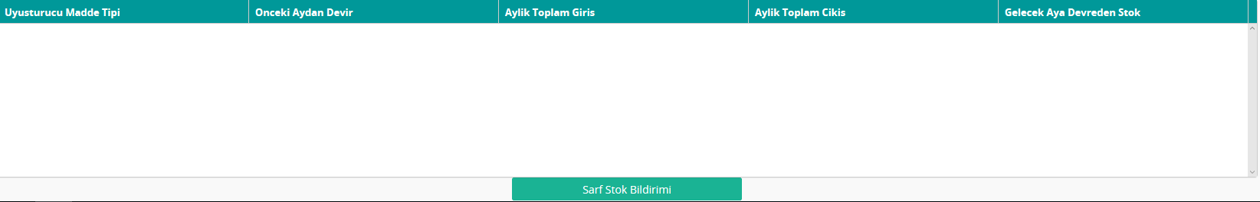
Şekil 6 Madde özet tablosu
Hammadde özet tablosu aşağıdaki alanları içermektedir:
- Uyuşturucu Madde Tipi: Bu alan uyuşturucunun hammadde, müstahzar ya da analiz amaçlı olup olmadığının gösterildiği alandır.
- Önceki Aydan Devir: İlgili etkin maddenin bir önceki aydan kalan stok verisinin sistem tarafından otomatik olarak görüntülendiği alandır.
- Aylık Toplam Giriş: İlgili etkin maddenin bildirim yapılacak ay için kaydedilmiş giriş verileri toplamının sistem tarafından otomatik olarak görüntülendiği alandır.
- Aylık Toplam Çıkış: İlgili etkin maddenin bildirim yapılacak ay için kaydedilmiş çıkış verileri toplamının sistem tarafından otomatik olarak görüntülendiği alandır.
- Gelecek Aya Devreden Stok: İlgili etkin maddenin aylık toplam giriş ve önceki aydan devir değerlerinin toplamından aylık toplam çıkış verisinin çıkarılması ile elde edilen değerin sistem tarafından otomatik olarak getirildiği alandır.
Bildirimin Kurumumuza iletilebilmesi için bir üst yazı yüklenmesi gerekmektedir. Doküman Ekle butonuna tıkladığınızda doküman tablosuna yeni bir satır eklenecektir.
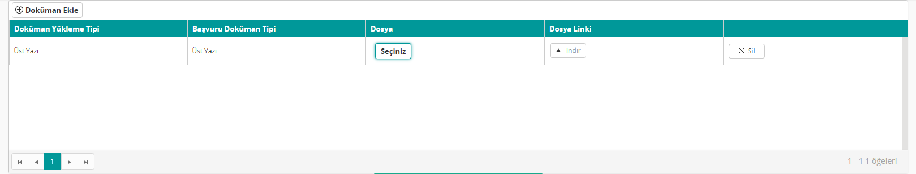
Şekil 7 Doküman Tablosu
Seçiniz butonuna tıkladığınızda açılan pencereden bilgisayarınızda yüklü e-imzalı üst yazıyı ekleyebilirsiniz. Üst yazı dışında belgeler de yüklemek istiyorsanız Doküman Ekle butonuna tıklayarak ekleyebilirsiniz.
Seçili etkin madde ve dönem için bildirmesi gereken tüm giriş ve çıkışları kaydettikten sonra Sarf Stok Bildirimi butonuna tıklayarak Kurumumuza bildirimde bulunabilirsiniz. Bildirim göndermeden sayfadan çıkmanız durumunda eklemiş olduğunuz kayıtlarla, ilgili etken madde için kayıt oluşturulacaktır. Ana ekranda yer alan tabloda ilgili etken maddenin kaydında Madde Giriş Durumu “Değiştirilebilir” olacaktır. İlgili kaydın Detay butonuna tıklayarak kaldığınız noktadan devam edebilir, yeni kayıtlar ekleyebilir, bildirimi Kurumumuza iletebilirsiniz. Butona tıkladığınızda “Bu kaydı onayladığınızda kayıt üzerinde bir daha değişiklik yapamazsınız. Onaylıyor musunuz?” uyarı mesajı açılacaktır. İptal butonuna tıklamanız durumunda ekrana geri dönülür. Tamam butonuna tıklanması durumunda bildirim değerlendirilmek üzere Kurumumuza iletilir ve bilgi mesajı görüntülenir.

